


ZASTUPITELSTVO KRAJE
Materiál

Číslo zasedání: 14
Datum konání: 12.12.2019

Materiál č.: 6/5
Název: Návrh smlouvy o spolupráci při přípravě a realizaci stavby „I/45 Krnov - západní obchvat“

Druh materiálu:

Obsah:
Návrh usnesení
Důvodová zpráva

Přílohy:
Příloha č. 1 - Návrh Ředitelství silnic a dálnic ČR
Příloha č. 2 - Návrh smlouvy o spolupráci
Příloha č. 3 - Grafický podklad
Příloha č. 4 - Souhrnná informace - Krnov, západní obchvat (ŘSD)
Příloha č. 5 - Výpis z usnesení výboru pro dopravu

Předkladatel:
Ing. Jakub Unucka, MBA, náměstek hejtmana kraje

Zpracovatel:
Václav Elbl, oddělení silničního hospodářství, odbor dopravy a chytrého regionu

Návrhy usnesení:

Zastupitelstvo kraje

k usnesení rady kraje
č. 75/6712 ze dne 25. 11. 2019

k usnesení zastupitelstva kraje
č. 6/546 ze dne 14. 12. 2017
č. 8/824 ze dne 14. 6. 2018

  - bere na vědomí

návrh Ředitelství silnic a dálnic ČR na projednání smlouvy o spolupráci při přípravě a realizaci stavby "I/45 Krnov - západní obchvat“

  - rozhodlo

uzavřít smlouvu o spolupráci při přípravě a realizaci stavby "I/45 Krnov - západní obchvat“ s Ředitelstvím silnic a dálnic ČR, IČO 65993390 a Městem Krnov, IČO 00296139 dle přílohy č. 2 tohoto materiálu

Důvodová zpráva:

Orgánům kraje se předkládá návrh smlouvy o spolupráci při přípravě a realizaci stavby "I/45 Krnov - západní obchvat“. Předmětem smlouvy je návrh budoucího uspořádání sítě pozemních komunikací mezi Moravskoslezským krajem, městem Krnov a Ředitelstvím silnic a dálnic ČR. O projednání návrhu budoucího uspořádání požádalo Ředitelství silnic a dálnic ČR dopisem ze dne 11. 11. 2019.
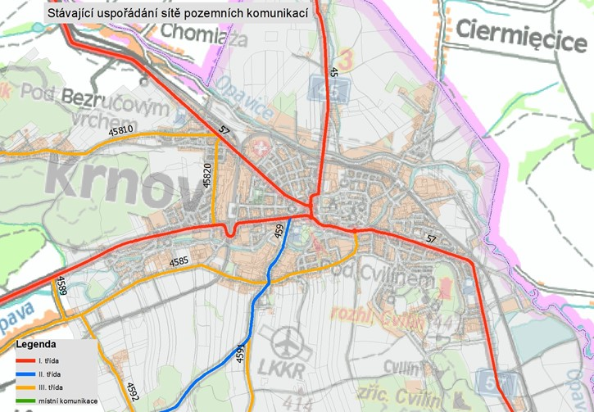

Projednaný a schválený stav uspořádání sítě pozemních komunikací
Zastupitelstvo kraje usnesením č. 6/546 ze dne 14. 12. 2017 a č. 8/824 ze dne 14. 6. 2018 rozhodlo o uspořádání sítě pozemních komunikací v souvislosti s realizací stavby silnice "I/57 Krnov - SV obchvat" a rekonstrukcí kanalizace na ulici Chářovská. Podle těchto rozhodnutí a uzavřených smluv převezme Moravskoslezský kraj do majetku stávající silnice I. třídy č. I/45 (ulice Jesenická, Revoluční, Bruntálská) v úseku od křižovatky se silnicí I/57 po křižovatku se silnicí III/45820 (ulice Partyzánů) a silnici I/57 (ulice Albrechtická, Říční okruh, Opavská) v úseku od křižovatky se silnicí III/45820 (ulice Partyzánů) po napojení severovýchodního obchvatu na stávající silnici I/57.
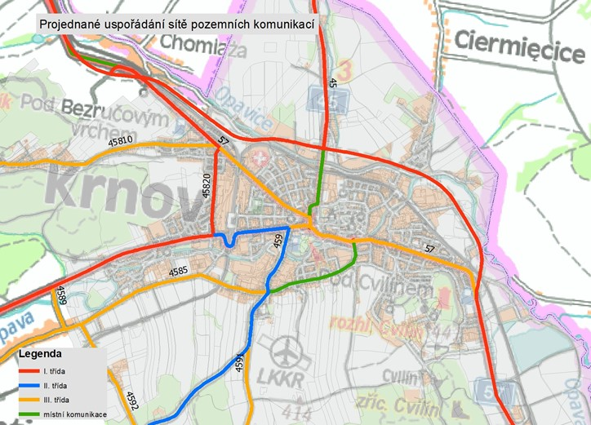
Město Krnov převezme do svého majetku stávající silnici I/45 (ulice Jesenická) v úseku od ulice Albrechtická po napojení na severovýchodní obchvat Krnova. Mimo komunikace převáděné v rámci stavby severovýchodního obchvatu převzalo město Krnov do svého majetku také pozemní komunikaci na ulici Sokolovská, Chářovská v úseku mezi silnicí I/57 a II/459. Ředitelství silnic a dálnic ČR po dobu do zprovoznění západního obchvatu převezme do majetku stávající silnici III/45820 (ulice Partyzánů).
Moravskoslezský kraj podle projednaného stavu převezme do svého majetku cca 4,5 km stávajících silnic I. třídy na průtahu městem Krnov a do majetku Ředitelství silnic a dálnic převede 1,2 km pozemní komunikace na ulici Partyzánů.
Navrhovaný stav uspořádání sítě pozemních komunikací
Ředitelství silnic a dálnic ČR v současné době připravuje stavbu "I/45 Krnov - západní obchvat“ a aktuálně zpracovává záměr projektu. Podmínkou pro schválení záměru projektu Centrální komisí Ministerstva dopravy a tím umožnění další přípravy je projednaný a na úrovni zastupitelstev kraje a města odsouhlasený návrh budoucího uspořádání sítě pozemních komunikací. Koridor trasy západního obchvatu je schválen v územních plánech města Krnov i obce Brantice. Na základě posouzení nového dopravního významu dotčených stávajících silnic tak do majetku Moravskoslezského kraje bude převedena původní silnice I. třídy I/57 (ulice Albrechtická) v úseku od napojení na severovýchodní obchvat po křižovatku s ulicí Partyzánů a silnice I/45 v úseku od ulice Partyzánů po napojení na západní obchvat. Současně by kraj převzal zpět ulici Partyzánů. Město Krnov od Moravskoslezského kraje převezme pozemní komunikace na průtahu Krnovem, ulice Albrechtická, Říční okruh, Opavská od křižovatky s ulicí a ulici Jesenická po napojení na silnici II/459 (ulice Čs. armády). Toto uspořádání pak umožní městu účinně regulovat vjezd nákladní dopravy do vnitřního území města.
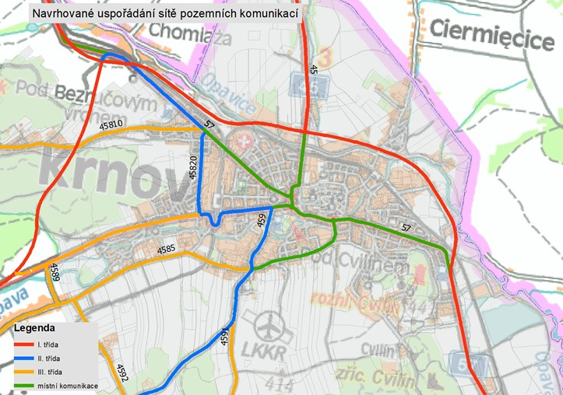

Podle navrhovaného uspořádání převezme Moravskoslezský kraj do svého majetku zpět pozemní komunikaci na ulici Partyzánů a nově části ulic Albrechtická a Bruntálská v celkové délce cca 5,5 km, do majetku města pak převede 4,5 km komunikací na průtahu městem. Tento návrh byl projednán na pracovním jednání zastupitelstva města Krnov dne 8. 10. 2019.
Orgánům kraje se doporučuje přijmout návrh uspořádání sítě pozemních komunikací po dostavbě a zprovoznění západního obchvatu města Krnova a s městem Krnov a Ředitelstvím silnic a dálnic ČR uzavřít smlouvu o spolupráci při přípravě a realizaci stavby „I/45 Krnov - západní obchvat“.
Materiál byl projednán na 24. jednání Výboru pro dopravu a chytrý region zastupitelstva Moravskoslezského kraje, konaném dne 5. 12. 2019, výpis z usnesení v příloze č. 5.

{Konec důvodové zprávy}

Výpis z usnesení rady kraje:
Číslo zasedání: 75
Datum konání: 25. 11. 2019
Materiál č.: 6/16
Název: Návrh smlouvy o spolupráci při přípravě a realizaci stavby „I/45 Krnov - západní obchvat“

Číslo usnesení: 75/6712
Rada kraje
k usnesení zastupitelstva kraje
č. 6/546 ze dne 14. 12. 2017
č. 8/824 ze dne 14. 6. 2018

1. bere na vědomí
návrh Ředitelství silnic a dálnic ČR na projednání smlouvy o spolupráci při přípravě a realizaci stavby "I/45 Krnov - západní obchvat“

2. doporučuje
zastupitelstvu kraje
uzavřít smlouvu o spolupráci při přípravě a realizaci stavby "I/45 Krnov - západní obchvat“ s Ředitelstvím silnic a dálnic ČR, IČO 65993390, a Městem Krnov, IČO 00296139, dle přílohy č. 2 předloženého materiálu

3. ukládá
náměstkovi hejtmana kraje
předložit návrh dle bodu 1. a doporučení dle bodu 2. tohoto usnesení zastupitelstvu kraje
Zodp.: Ing. Jakub Unucka, MBA
Termín: 12. 12. 2019

